МИНИСТЕРСТВО НАУКИ И ВЫСШЕГО ОБРАЗОВАНИЯ РОССИЙСКОЙ ФЕДЕРАЦИИ

ФЕДЕРАЛЬНОЕ ГОСУДАРСТВЕННОЕ АВТОНОМНОЕ  
ОБРАЗОВАТЕЛЬНОЕ УЧРЕЖДЕНИЕ ВЫСШЕГО ОБРАЗОВАНИЯ  
«Санкт-Петербургский национальный исследовательский университет  
информационных технологий, механики и оптики»

ФАКУЛЬТЕТ ПРОГРАММНОЙ ИНЖЕНЕРИИ И   
КОМПЬЮТЕРНОЙ ТЕХНИКИ

**ОТЧЁТ**  
ПО ЛАБОРАТОРНОЙ РАБОТЕ №7

по дисциплине  
«ПРОГРАММИРОВАНИЕ»  
Вариант № 86759

**Выполнил:**Студент группы P3114  
Минкова Алина Андреевна  
**Преподаватель:**Инячина Диана Александровна



Санкт-Петербург, 2023

СОДЕРЖАНИЕ

ЗАДАНИЕ 3

ИСХОДНЫЙ КОД ПРОГРАММЫ 4

ДИАГРАММА КЛАССОВ РЕАЛИЗОВАННОЙ ОБЪЕКТНОЙ МОДЕЛИ 4

ВЫВОД 4

ЗАДАНИЕ

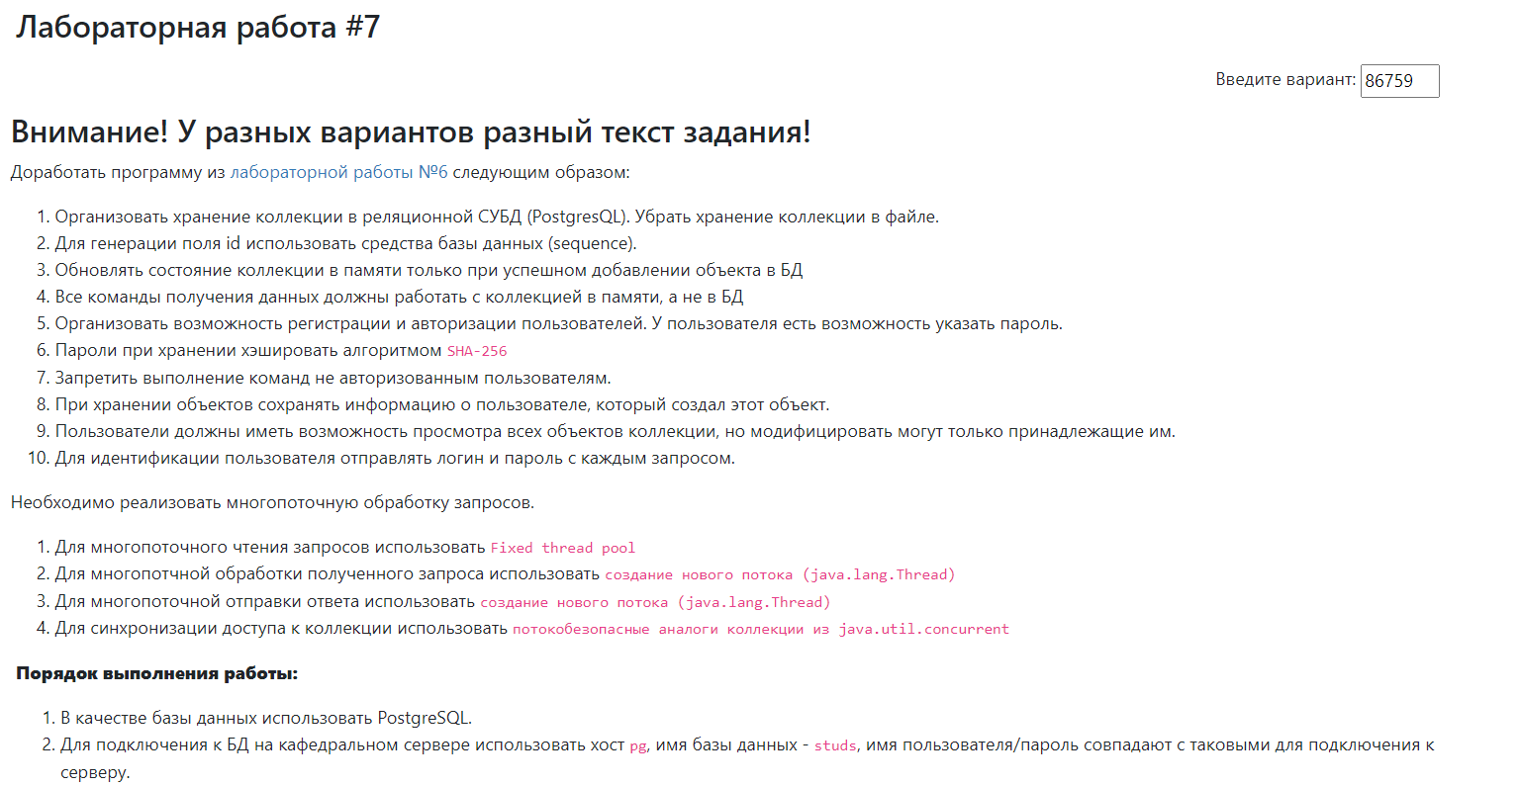

ИСХОДНЫЙ КОД ПРОГРАММЫ

<https://github.com/aulouu/lab7_proga>

ДИАГРАММА КЛАССОВ РЕАЛИЗОВАННОЙ ОБЪЕКТНОЙ МОДЕЛИ

На гите diagrams.png

ВЫВОД

В процессе выполнения лабораторной работы я узнала, что такое многопоточность, как работать с базой данных и ее подключать, а также разные шаблоны проектирования и новые интерфейсы.